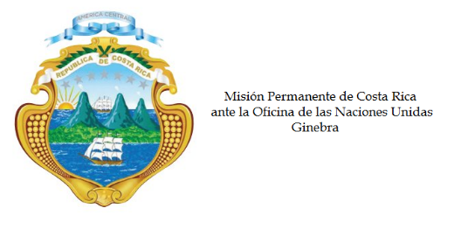
___________________________________________________________________________________
Consejo de Derechos Humanos
29ª Sesión del Grupo de Trabajo sobre el Examen Periódico Universal

Intervención
Burundi
Ginebra, 18 de enero de 2018
Declaración de Costa Rica
___________________________________________________________________________________

Gracias Señor Presidente,

Costa Rica saluda y agradece a la delegación de Burundi la presentación de su tercer informe nacional.

Esta delegación invita a las autoridades competentes para que continúen su trabajo para reducir los índices de impunidad y violencia, así como para que se pongan en práctica todas las medidas necesarias para salvaguardar el respeto a los derechos humanos.

Esta delegación, insta a las autoridades de Burundi a reconsiderar su decisión de retirarse del Estatuto de Roma de la Corte Penal Internacional así como su reevaluación de la presencia de la Oficina del Alto Comisionado para los Derechos Humanos.

Costa Rica desea plantear, respetuosamente, las siguientes recomendaciones:

1. Redoblar esfuerzos en la lucha contra la impunidad y establecer mecanismos eficaces que de manera inmediata faculten el respeto y observancia de los derechos humanos.

2. Garantizar el acceso libre de los titulares de mandatos de procedimientos especiales del Consejo de Derechos Humanos.

Muchas gracias,

